Odpadové hospodaření v roce 2023
Kolik odpadu jsme za tento rok odvezli a kolik za to zaplatili? Z černých nádob na směsný komunální odpad, košů a úklidů to bylo celkem 1080 t - o 18 t více než vloni a o 117 t více, než je limit pro uložení zbytkového odpadu na skládku, na který lze uplatnit slevu. Likvidace každé tuny nad limit je o 30 % dražší než tuna se slevou. Na osobu byl v roce 2023 tento limit 180 kg, v roce 2024 je limit 170 kg (každým rokem se o 10 kg snižuje až po 120 kg v roce 2029). Od roku 2030 bude platit zákaz skládkování využitelných odpadů.
Pořád hledáme nástroje pro snižování množství směsného komunálního odpadu, abychom přísně nastavené limity pro uložení na skládku plnili. Také úroveň recyklace má být v roce 2025 a následujících letech 60 % z celkové hmotnosti vyprodukovaných odpadů, v roce 2030 a dále 65 %.
Úroveň třídění je v našem městě hodně vysoká, co se týká obvyklých komodit jako plast - 25,12 kg/osoba, papír - 27,61 kg/osoba, sklo - 20,70 kg/osoba. Ve sběru většiny komodit jsme nadprůměrní, rezervy vůči republikovému průměru máme zatím ve sběru kovů - 8,95 kg/osoba.
Protože stále největší potenciál pro vytřídění v odpadkových koších dle rozborů jednotlivých složek tvoří bioodpad, zavedli jsme celoroční sběr rostlinného bioodpadu na sídlišti. U rodinných domů se sváží bioodpad z nádob o objemu 240 l zatím od dubna do října – přes zimu předpokládáme možnost domácího kompostování. Kompostéry město občanům také příležitostně poskytuje, když se je podaří za pomoci dotačních prostředků získat. Právě kvůli výše zmíněným možnostem domácího kompostování je překvapující vysoký podíl bioodpadu právě ve venkovské zástavbě (viz poslední rozbory EKO-KOMU, a.s. z roku 2022).

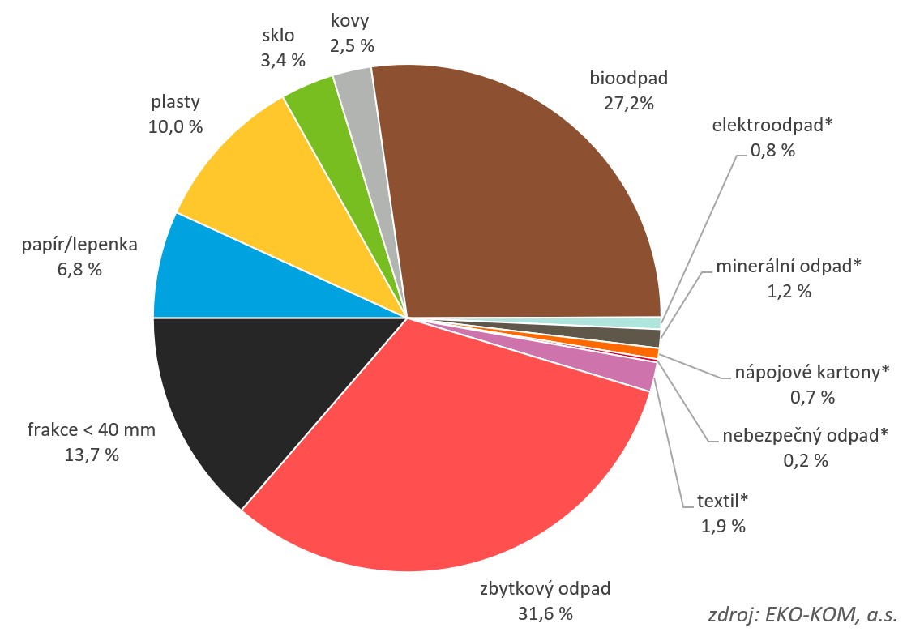
Skladba směsného komunálního odpadu z obcí

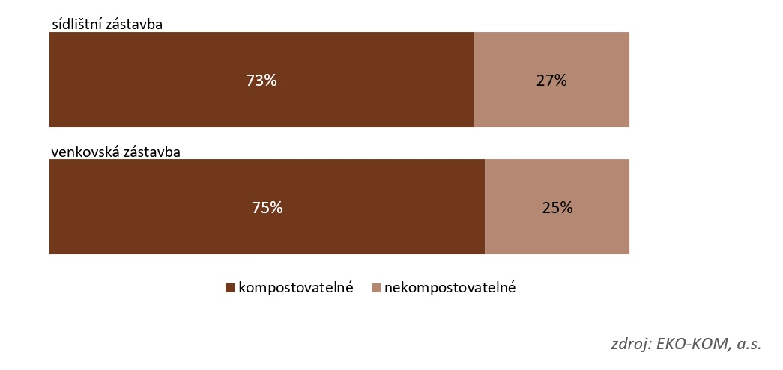

Po několika zkušebních svozech bioodpadu ze sídliště můžeme konstatovat, že sběr funguje a kromě několika málo složek, které tam nepatří, bylo složení odpadu správné. Zde bychom chtěli požádat, abyste nevhazovali bioodpad v igelitových sáčcích − ty patří do žlutého kontejneru, který vždy naleznete někde poblíž.
Kromě bioodpadu jsme navýšili také četnost svozu plastu a papíru z veřejných stanovišť, a to přidáním čtvrtka jako svozového dne v případě dlouhého intervalu mezi svozy (pondělí v jednom týdnu společně s „Door to door“ až středa v dalším týdnu).
A kolik jsme za odpady minulý rok zaplatili?
Náklady | Částka v Kč | Výnosy | Částka v Kč
Svoz směsného komunálního odpadu | 3 518 855 | Místní poplatky | 3 200 981
Svoz plastu | 1 705 372 | EKO-KOM, a.s. | 1 971 910
Svoz papíru | 860 065 | Zpětný odběr elektro | 195 558
Svoz skla | 375 797 | Zapojení podnikatelé | 261 777
Svoz kovu | 92 177 | Ostatní (výkup, pytle) | 45 958
Svoz tetrapacku | 46 799
Svoz bioodpadu | 674 656
Nájem nádob | 572 963
Nákup pytlů | 33 710
Provoz sběrného dvora + svoz košů | 1 491 506
Ostatní (deratizace, kont stání, opravy…) | 692 289
CELKEM | 10 064 189 | CELKEM | 5 676 184

Město tedy doplatilo ještě 4 388 005 Kč, resp. 819 Kč/osoba.
Svozové společnosti své služby postupně zdražují. Na rok 2024 jsou odpadové služby rozpočtovány již na více než 11 mil. Kč. Jaké budou skutečné náklady, závisí ve velké míře na množství svezeného odpadu. Samozřejmě čím méně – tím lépe. Odpadové hospodaření je obor, který nám neustále přináší nové výzvy, tak uvidíme, co nového nám − kromě již známých cílů do roku 2030 − přinese rok 2024.

